今日动态
2023.11.28 星期二 晴天
- 来园情况
出勤：小四班今日出勤人数15人，周金妍、耿宸悦、陈彦潼、娄丁逸、杨煜枫、陈吕安冉、王木禾请假，请假的宝宝好好休息哦！
高婧夏、邹梓宁、顾乐凡、张继宸、于籽欣、张德坤、芦洛希、杨奕、陈彧、李秉臻、陈铮、刘奕泽、丁一宸、徐槿安、刘景辰能自主入园，开开心心上幼儿园很棒哦！
- 集体活动
《音乐：我的身体会唱歌》
《我的身体会唱歌》是通过语言提示，融合节奏训练来吸引幼儿，从而培养幼儿的节奏感以及快速反应的能力的一节音乐活动。根据奥尔夫教学法中以自然的本性为出发点、必须自己动手（脚）去练习并以节奏为基石的观点，本次活动将引导幼儿尝试用自己的身体来发出声音，体验“身体唱歌”的乐趣。
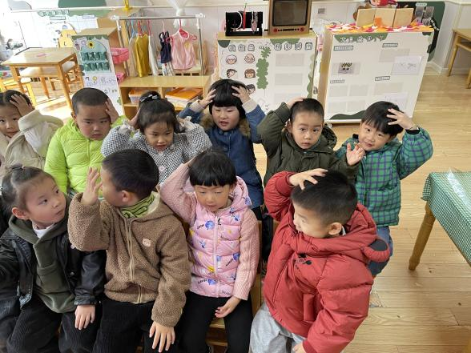 | 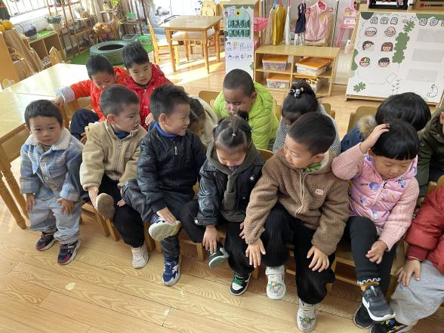
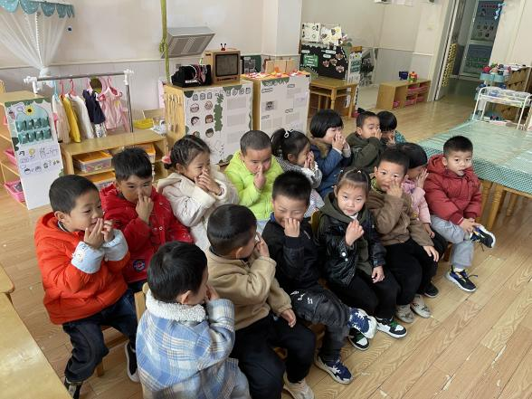 | 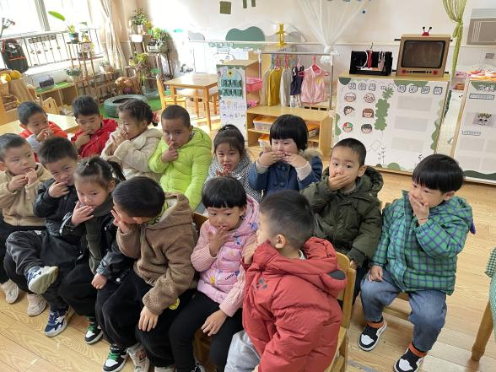
高婧夏、邹梓宁、顾乐凡、张继宸、于籽欣、张德坤、芦洛希、杨奕、陈彧、李秉臻、陈铮、刘奕泽、丁一宸、徐槿安、刘景辰愿意参与节奏活动，体验“身体唱歌”的乐趣，能根据歌词的提示，尝试用自己的身体部位，按简单的节奏发出声音。
- 户外活动
今天我们和小五班小朋友一起玩轮胎啦！
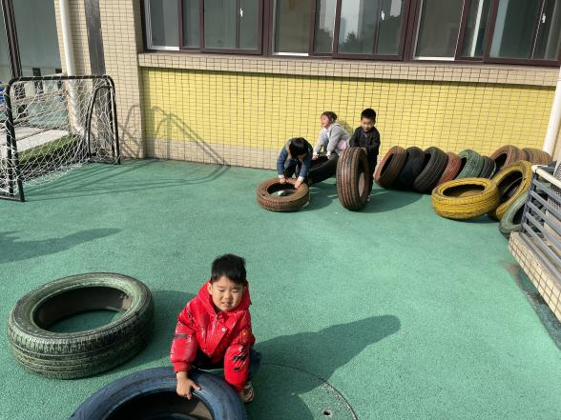 | 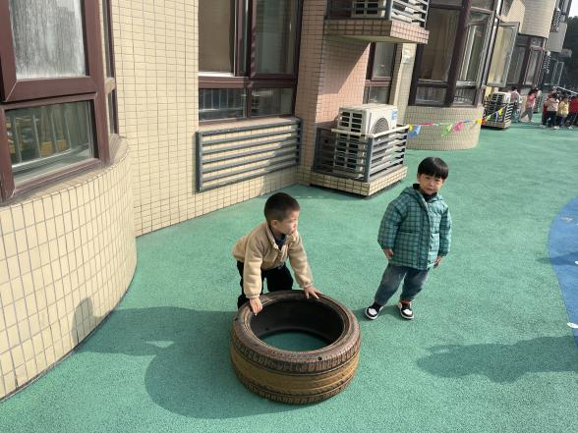
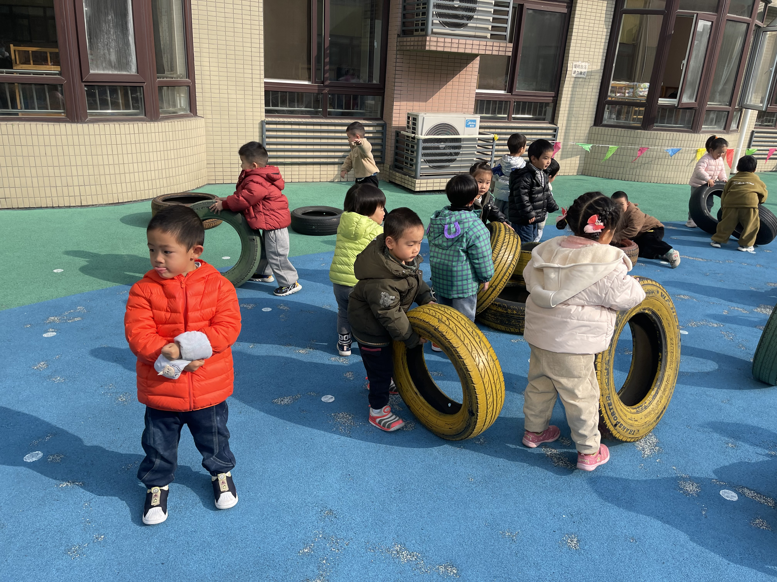 | 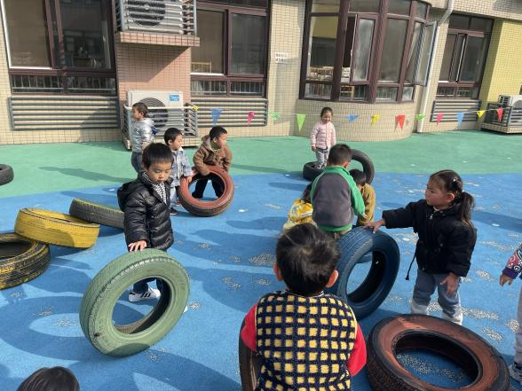
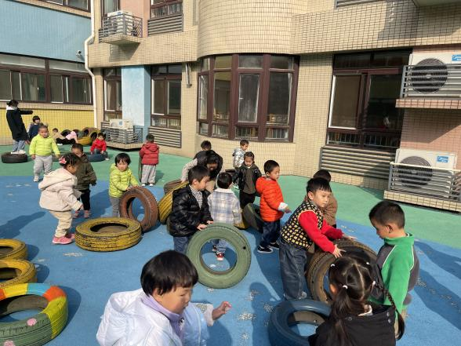 | 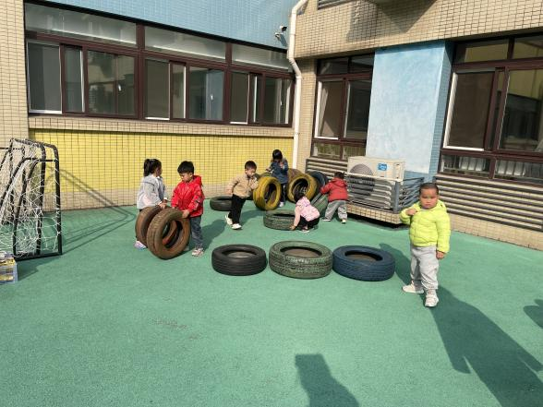

四、生活活动
午餐情况：
主食：糙米饭
菜：白菜油面筋、糖醋藕排骨
汤：菠菜猪肝汤
水果：提子、蓝莓
高婧夏、邹梓宁、顾乐凡、张继宸、于籽欣、张德坤、芦洛希、杨奕、陈彧、李秉臻、陈铮、刘奕泽、丁一宸、徐槿安、刘景辰都能自主进食，其他宝宝要继续努力哦！慢慢学会吃完饭主动洗手漱口，擦嘴巴就更棒啦！
午睡情况：
高婧夏、邹梓宁、顾乐凡、张继宸、于籽欣、张德坤、芦洛希、杨奕、陈彧、李秉臻、陈铮、刘奕泽、丁一宸、徐槿安、刘景辰都能午睡，很棒哦！希望各位宝宝继续保持，加油哦！
五、温馨提示
一冷一热容易生病，请假在家休息的小朋友要及时照顾好自己的身体，多喝水哦！
1.请各位家长给小朋友的保温杯里放温水哦！
2.请各位将垫背巾在家给孩子垫好，户外出汗，预防感冒。
3.每天检查小朋友的手指甲哦，勤剪指甲防止刮到自己或者他人。
4.今天正常开展延时班，请各位安排好时间准时来接哦！

